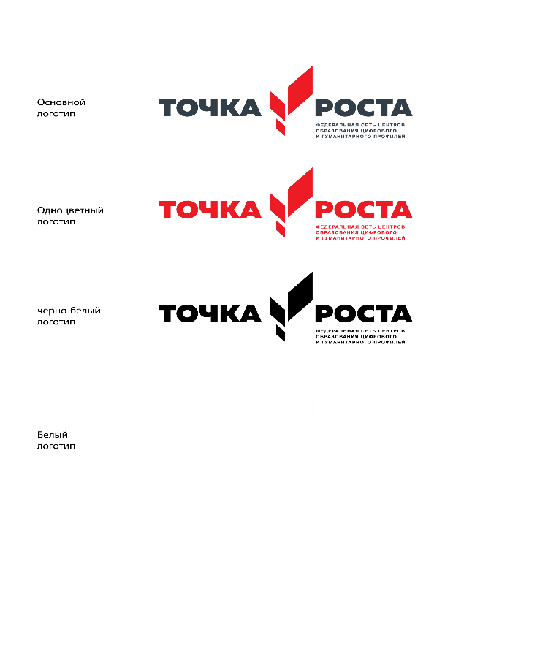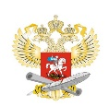

Штатное расписания и информация
о специалистах Центра цифрового и гуманитарного профиля «Точка роста»

Современная школа | Основная должность/должность в центре «Точка роста» | Категория | Общий стаж | Преподаваемый предмет
Ир  Андрейченко Галина Владимировна а | Руководитель центра/ педагог по предмету «Информатика» | Соответствие | 21 | Информатика
Сахратулаев Хизри Шуаибович | Педагог по предмету «ОБЖ» | Соответствие | 14 | ОБЖ
Сахратулаев Хизри Шуаибович | Педагог по предмету «Технология» | Соответствие | 14 | Технология
Абдулхалимов Махач Рамазанович | Педагог по шахматам/ педагог дополнительного образования | Соответствие | 30 | Шахматы

